Приложение №2
к Договору безвозмездного оказания услуг
от «___» _______________ 2025 г. № ____
Сведения о поступивших в приют для животных
животных без владельцев и животных, от права собственности на которых владельцы отказались,
в информационно-телекоммуникационной сети «Интернет»

Фото | Дата отлова | Населенный пункт и адрес отлова | Вид,  пол,  порода | Прибли-зительный возраст | Окрас, характерис-тика волосяного покрова | Наличие ошейника (шлейки), одежды, клетки, переноски, иного транспор-тировоч-ного устройства | Особые отметины и приметы | Наличие / отсутст-вие стерили-зации / кастра-ции | Физическое состояние животного, особенности походки, передвижения, в том числе вследствие травм | Присвоенный идентификационный номер при маркировании  и чипировании | Дата и причина выбытия животного из приюта
1 | 2 | 3 | 4 | 5 | 6 | 7 | 8 | 9 | 10 | 11 | 12
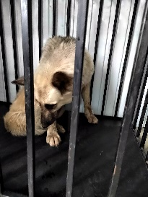 | 23.07.2025г. | Каслинский МР, Касли, Лобашова, д.152 | Собака,  сука,  б\п | 3г | Серо-рыжий | Нет | Вес 26 кг; высота в холке 60 см | Нет | Удовлетворительное | Бирка №RU1909а0722  Чип 643049455394560  Дело №336  Карточка учета № 1
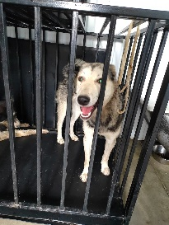 | 23.07.2025г. | Каслинский МР, Касли, Ретнева, д.31 | Собака,  кобель,  б\п | 4г | Серо-черный | Нет | Вес 19 кг; высота в холке 50 см | Нет | Удовлетворительное | Бирка №RU103ba0502  Чип 643075000016527  Дело №336  Карточка учета № 2
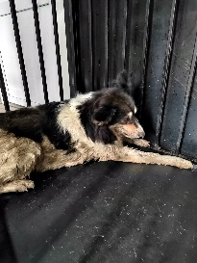 | 23.07.2025г. | Каслинский МР, Касли, Коммуны, д.70 | Собака,  сука,  б\п | 5л | Бело-черный | Нет | Вес 20 кг; высота в холке 40 см | Нет | Удовлетворительное | Бирка №RU1350b1403  Чип 643000286605214  Дело №336  Карточка учета № 3
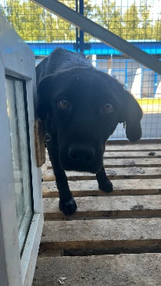 | 23.07.2025г. | Каслинский МР, Касли, Луначарского, д.33 | Собака,  кобель,  б\п | 4г | черный | Нет | Вес 17 кг; высота в холке 45 см | Нет | Удовлетворительное | Бирка №RU1а5ba4a09  Чип 643000768271996  Дело №336  Карточка учета № 4

